【拓展】使用富文本Ueditor编辑器

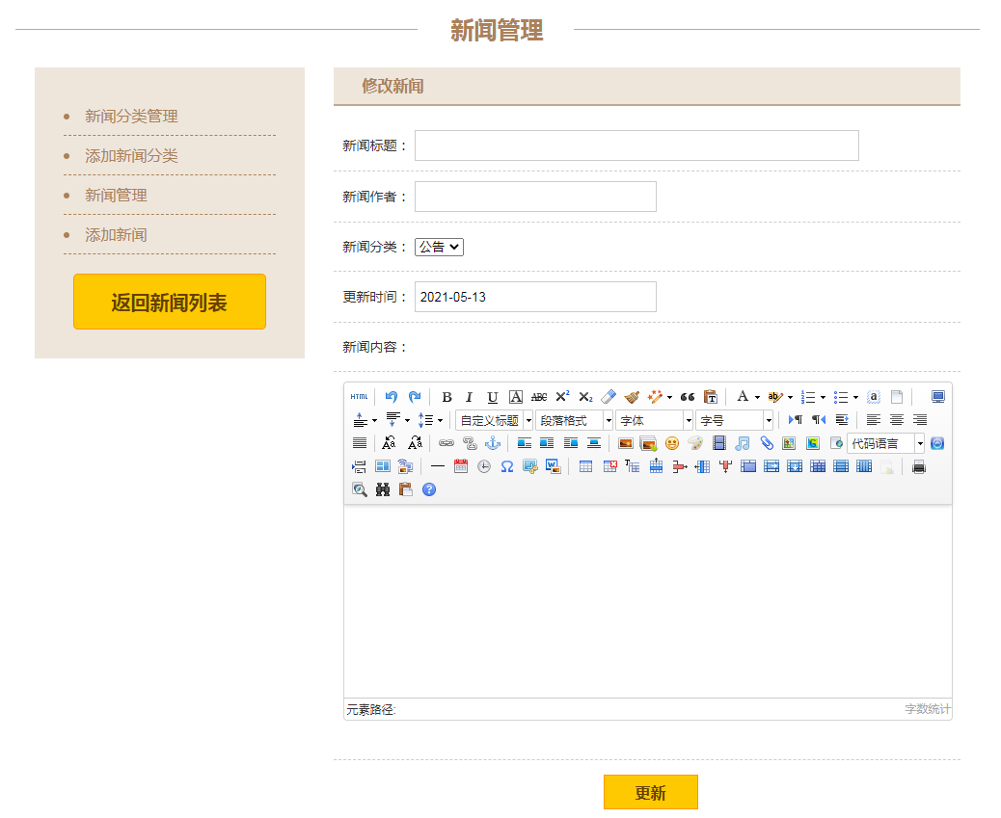

富文本编辑器

1. 下载Ueditor，将文件夹放置在站点中。
2. 在<head></head>标签之间，添加相应的脚本代码，链接刚下载的Ueditor文本编辑器的相关脚本文件。  
   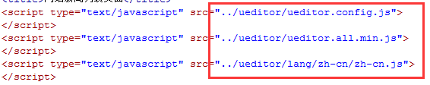
3. 在页面代码的结束为止添加获取Ueditor编辑器的JavaScript脚本代码。  
   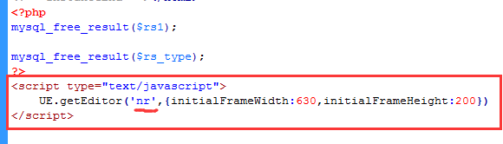

注意：指定的元素id名称必须与使用Ueditor编辑器效果的多好文本域表单元素的id名称相同。